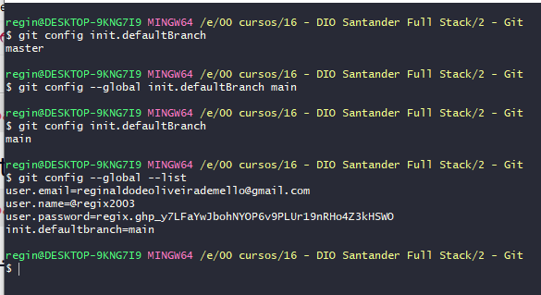

1 - Criar um novo repositório no site github:
GitHub: Let’s build from here · GitHub

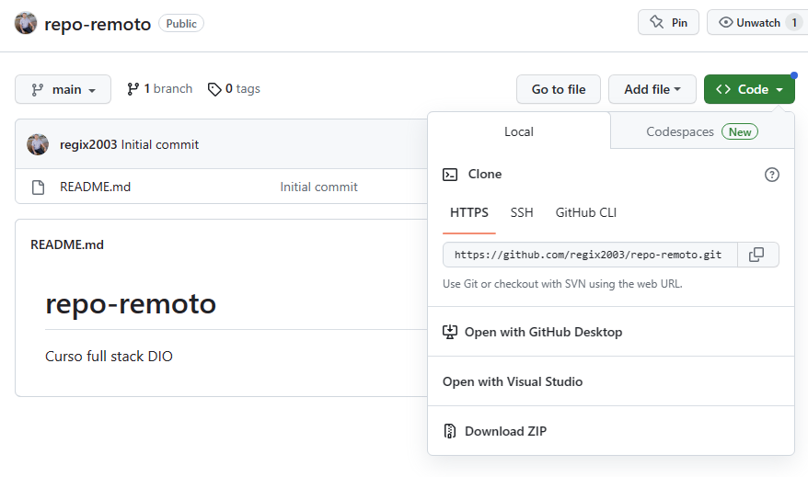
2 – Copiar o endereço HTTPS: https://github.com/regix2003/repo-remoto.git

3 – No git
3 – No git bash: git remote add origin https://github.com/regix2003/repo-remoto.git

1 – No git bash dentro da pasta selecionada:

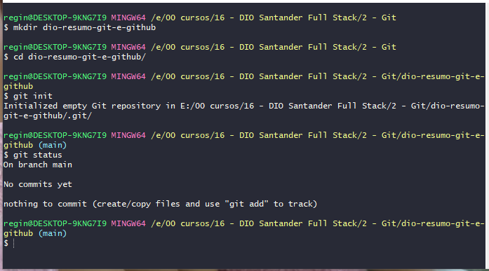
1.1 – Ainda no git bash:

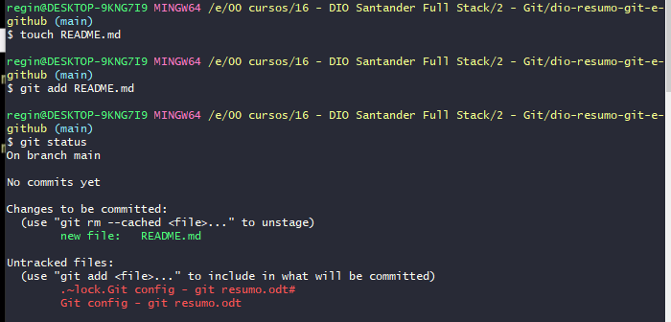

2 – Site: readme.so

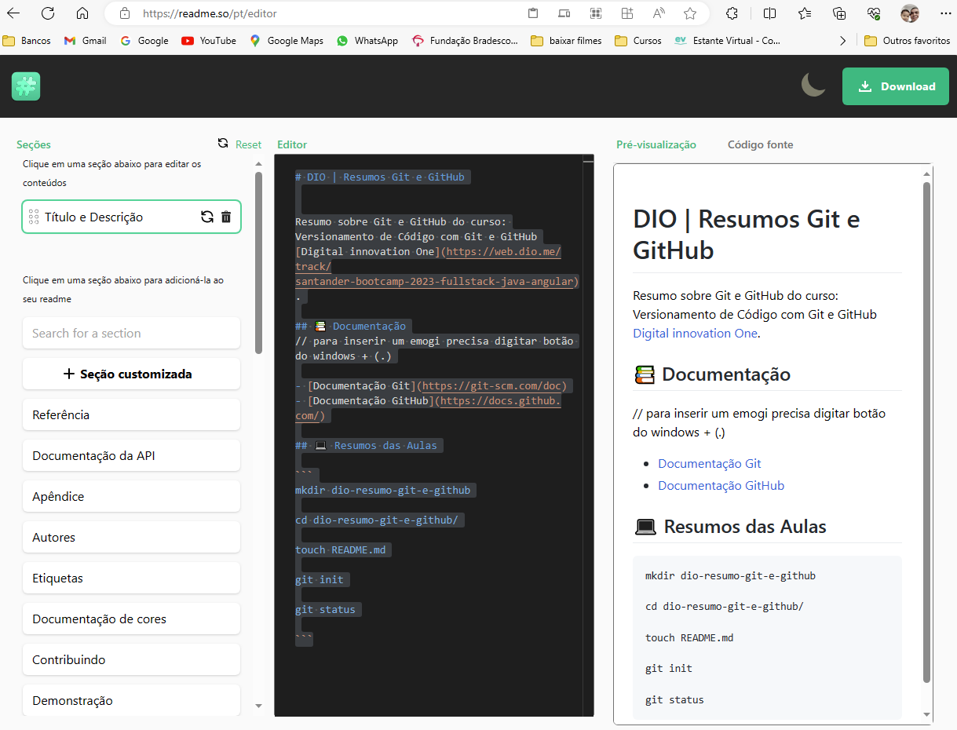

3 – No git bash: (precisei tirar os espaços no nome do arquivo .odt)

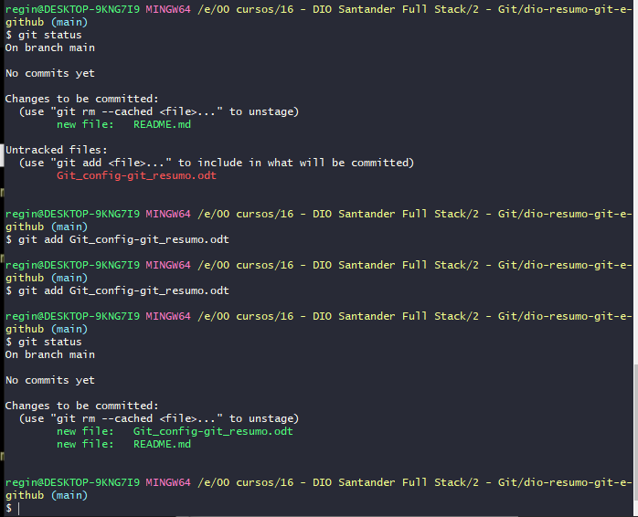

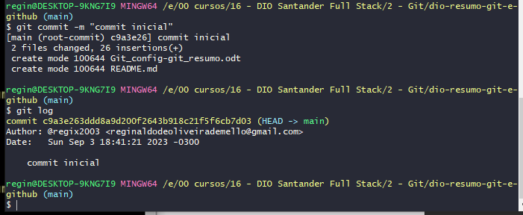

4 – gitignore

// criar uma pasta chamada resumos, dentro da pasta cria um outro arquivo chamada resumo-auloa1.md

// para colocar esta pasta dentro do gitignore: echo resumos/ > .gitignore

5 – No site gitHub criar novo repositório: dio-resumos-git-e-github

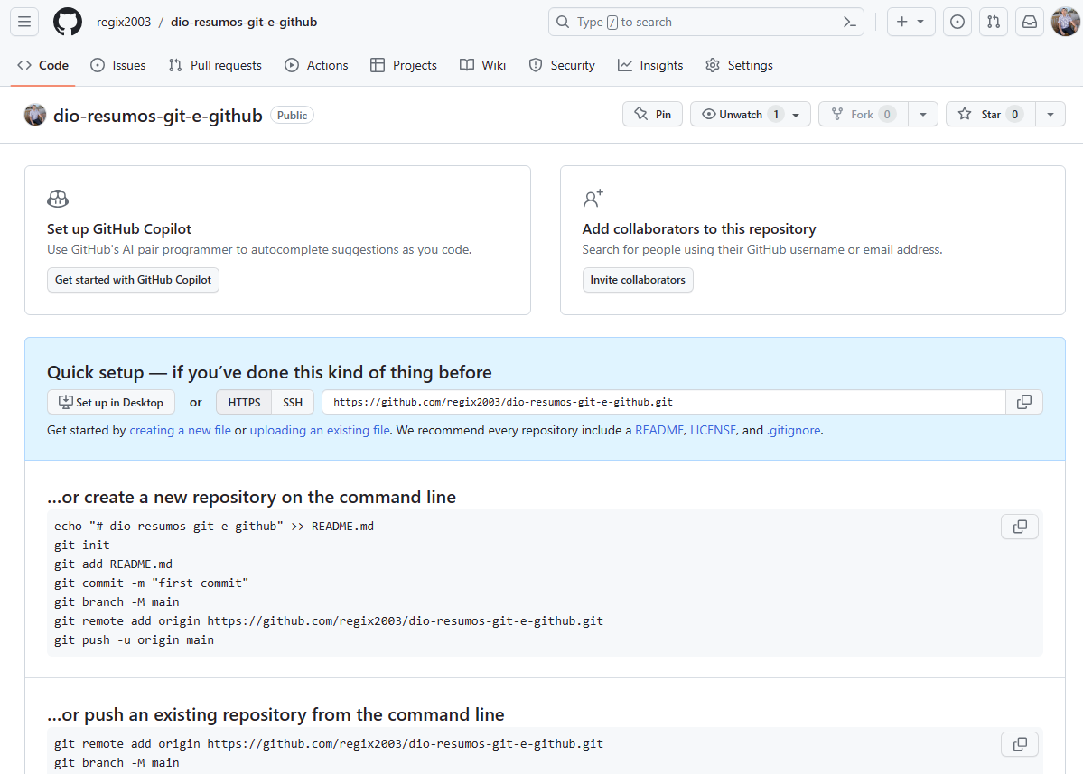

6 – No git bash dar o comando: git remote add origin https://github.com/regix2003/dio-resumos-git-e-github.git

7 – Dar o comando: git push -u origin main

